ЧЕЛЯБИНСКАЯ ОБЛАСТЬ

АДМИНИСТРАЦИЯ
ЗЛАТОУСТОВСКОГО ГОРОДСКОГО ОКРУГА
ПОСТАНОВЛЕНИЕ

08.10.2024 г. | № | 410-П/АДМ
г.Златоуст
О внесении изменений в постановление Администрации Златоустовского городского округа от 04.03.2011 г.
№ 86-п «О порядке исключения
из числа служебных жилых помещений специализированного жилищного фонда в Златоустовском городском округе»

В целях уточнения муниципального правового акта,
ПОСТАНОВЛЯЮ:
1. Пункт 3 приложения к постановлению Администрации Златоустовского городского округа от 04.03.2011 г. № 86-п «О порядке исключения из числа служебных жилых помещений специализированного жилищного фонда в Златоустовском городском округе» (в редакции
от 14 февраля 2019 г. № 63-П) изложить в следующей редакции:
«3. Граждане, заключившие договор найма служебного жилого помещения до вступления в силу постановления Администрации Златоустовского городского округаот 14.02.2019 г. № 63-П «О внесении изменений в постановление Администрации Златоустовского городского округа от 04.03.2011 г. № 86-п «О порядке исключения из числа служебных жилых помещений специализированного жилищного фонда в Златоустовском городском округе», сохраняют право на исключение жилого помещения
из числа служебных по истечении 7 лет с момента предоставления служебного жилого помещения, при условии сохранения трудовых отношений
с организацией, по ходатайству которой предоставлено служебное жилое помещение.».
2. Пресс-службе Администрации Златоустовского городского округа (Валова И.А.) опубликовать настоящее постановление в официальных средствах массовой информации и разместить на официальном сайте Златоустовского городского округа в сети «Интернет».
3. Организацию и контроль выполнения настоящего постановления возложить на заместителя Главы Златоустовского городского округа
по имуществу и финансам Дьячкова А.А.

Глава  Златоустовского городского округа | 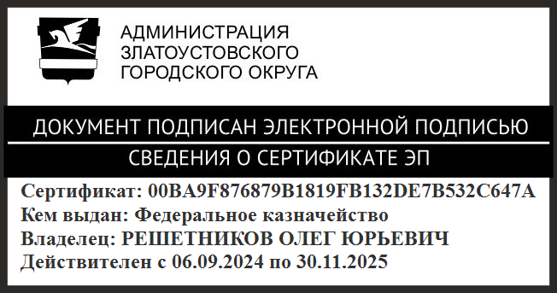 | О.Ю. Решетников

Рассылка: Дьячков А.А., ОМС «КУИ ЗГО», ПУ, пресс-служба, прокуратура

